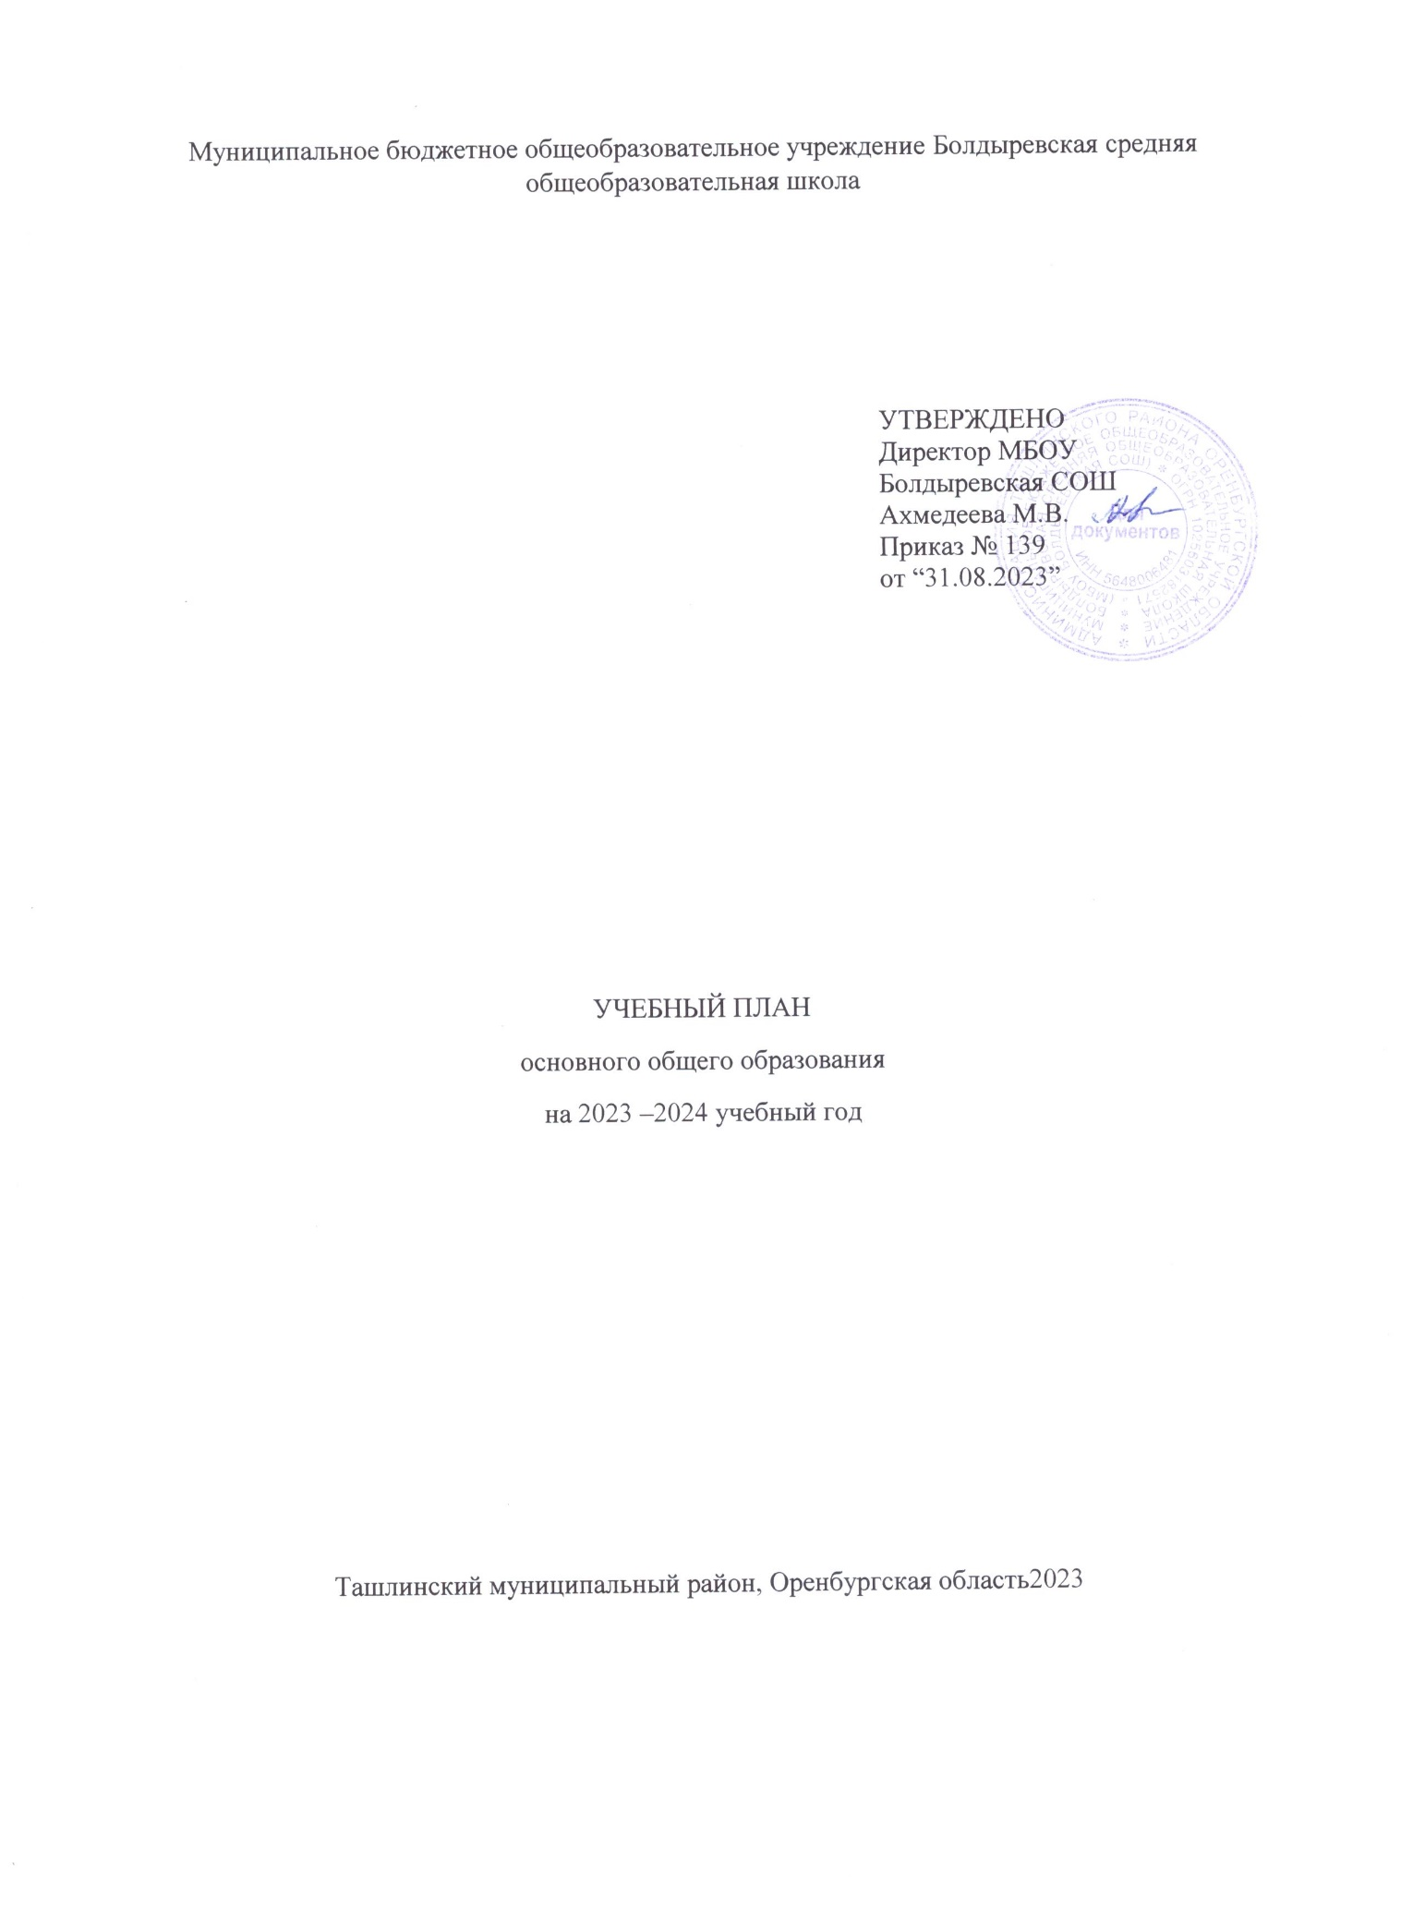

Муниципальное бюджетное общеобразовательное учреждение Болдыревская средняя общеобразовательная школа

УТВЕРЖДЕНО
Директор МБОУ Болдыревская СОШ
Ахмедеева М.В.
Приказ № 139
от “31.08.2023”

УЧЕБНЫЙ ПЛАН
основного общего образования
на 2023 –2024 учебный год

Ташлинский муниципальный район, Оренбургская область2023
ПОЯСНИТЕЛЬНАЯ ЗАПИСКА

Учебный план основного общего образованияИртекского филиала МБОУ Болдыревская СОШ (далее - учебный план) для 5-9 классов, реализующихосновную образовательную программу основного общего образования, соответствующую ФГОС ООО (приказ Министерства просвещения Российской Федерации от 31.05.2021 № 287 «Об утверждении федерального государственного образовательного стандарта основного общего образования»), фиксирует общий объём нагрузки, максимальный объём аудиторной нагрузки обучающихся, состав и структуру предметных областей, распределяет учебное время, отводимое на их освоение по классам и учебным предметам.
Учебный план является частью образовательной программыМуниципальное бюджетное общеобразовательное учреждение Болдыревская средняя общеобразовательная школа, разработанной в соответствии с ФГОС основногообщего образования, с учетом Федеральной образовательнойпрограммойосновного общего образования, и обеспечивает выполнениесанитарно-эпидемиологических требований СП 2.4.3648-20 игигиенических нормативов и требований СанПиН 1.2.3685-21.
Учебный год в ОО начало 01.09.2023 и окончание
- 25 мая 2024 г. (1, 9 классы)
- 31 мая 2024 г. (2-8, классы)
Продолжительность учебного года в 5-9 классах составляет 34 учебные недели.
Учебные занятия для учащихся 5-9 классов проводятся по 5-ти дневной учебной неделе.
Максимальный объем аудиторной нагрузки обучающихся в неделю составляет в 5 классе – 29 часов, в 6 классе – 30 часов, в 7 классе – 32 часа, в 8-9 классах – 33 часа. .
Учебный план состоит из двух частей — обязательной части и части, формируемой участниками образовательных отношений. Обязательная часть учебного плана определяет состав учебных предметов обязательных предметных областей.
В Иртекском филиале МБОУ Болдыревская СОШ языком обучения является русский язык.
Учебный план состоит из двух частей — обязательной части и части, формируемой участниками образовательных отношений. Обязательная часть учебного плана для 5-9 классов определяет состав учебных предметов обязательных предметных областей: «Русский язык и литература», «Родной язык и литература на родном языке», «Иностранные языки», «Математика и информатика», «Общественно-научные предметы», «Естественно-научные предметы», «Искусство», «Технология», «Физическая культура и основы безопасности жизнедеятельности». В рамках предметных областей «Русский язык и литература», «Иностранные языки» обучение по программам «Русский язык», «Литература», «Иностранный язык» предполагает формирование у учащихся коммуникативной лингвистической (языковедческой), иноязычной и культуроведческой компетенции в совокупности ее составляющих (речевой, языковой, социокультурной, учебно-познавательной, ценностно смысловой), а также личного самосовершенствования. В соответствии с ФЗ № 273 «Об образовании в Российской Федерации» на территории Российской Федерации в учебный план 5-9 классов вводится предметная область «Родной язык и родная литература». Эта предметная область представлена двумя предметами: – «Родной язык (русский)»; «Родная литература (русская)», что обеспечивают возможность получения образования на родных языках из числа языков народов Российской Федерации, изучения государственных языков республик Российской Федерации, в том числе русского языка как родного». В соответствии с методическими рекомендациями по формированию учебных планов образовательных организаций Оренбургской области, реализующих программы НОО, ООО и СОО на 2023/24 учебный год, соблюдено требование о включении данных предметов в учебный план на основании заявлений родителей (законных представителей) несовершеннолетних обучающихся,. Таких заявлений от родителей (законных представителей) не поступало. Поэтому данные предметы не выделены в отдельные, а содержание данных учебных предметов изучается в ходе преподавания предметов «Русский язык» и «Литература»
В 2023 – 2024 учебном году в образовательной организации реализация преподавания учебного предмета "Основы духовно-нравственной культуры народов России" при внедрении ФОП ООО предусмотрена в 5 и 6 классах ( 1 час в неделю).
Предметная область «Общественно-научные предметы» представлена в обязательной части учебного плана учебными предметами «История России. Всеобщая история», «География» и способствует интеллектуальному развитию учащихся, развитию познавательных способностей и социализации личности, формированию у учащихся научной картины мира, жизненной позиции в процессе усвоения социального опыта. В 2023-2024 учебном году для реализации модуля "Введение в Новейшую историю России" (9 классы) в учебном курсе "История России" количество часов на изучение учебного предмета "История" увеличено на 14 учебных часов.
Предметная область «Математика и информатика» представлена в учебном плане учебным предметом «Математика» ,в учебном году при изучении учебного предмета "Математика" предусмотрено введение в 7 - 9 классах нового учебного курса "Вероятность и статистика". ФОП ООО определено введение данного курса с выделением соответствующего для изучения учебного времени начиная с 7 класса. Чтобы обеспечить реализацию требований ФГОС основного общего образования учащимися 8 и 9 классов, овладение программой учебного курса "Вероятность и статистика" будет организовано в рамках учебного курса "Алгебра", с добавлением в него вероятностно-статистического содержание, предусмотренного программой к изучению в настоящий и предшествующие годы обучения, а также будет добавлен один час в учебный план.
Предметная область «Естественно-научные предметы», представленные в учебном плане учебные предметы «Биология», «Физика»(7-9 классы), «Химия»(8-9 классы), направлены на формирование системы знаний фундаментальных законов природы, современных физических теорий и естественнонаучной картины мира, умений и навыков наблюдения за процессами, происходящими в природе, планирование и проведение экспериментальных исследований, систематизацию и интерпретацию их результатов, универсальных учебных действий учащихся посредством вовлечения их в проектно-исследовательскую деятельность, творческие занятия, основу которых составляют: умение видеть проблемы, ставить вопросы, классифицировать, проводить эксперимент, структурировать материал.
На учебный предмет «Физическая культура» в инвариантной части учебного плана отводится 2 часа в неделю.
Предметная область «Искусство», представленная в учебном плане учебными предметами «Музыка» и «Изобразительное искусство», «Технология».
Часть учебного плана, формируемая участниками образовательных отношений, обеспечивает реализацию индивидуальных потребностей обучающихся. Время, отводимое на данную часть учебного плана внутри максимально допустимой недельной нагрузки обучающихся, может быть использовано: на проведение учебных занятий, обеспечивающих различные интересы обучающихся.
Учебные курсы: "Занимательная математика", "Биологическое краеведение", "Историческое краеведение", "Практикум по русскому языку", "За страницами учебника географии", "Пишем грамотно", "Информационная культура", "Практическая математика"
Промежуточная аттестация проводится в переводных классах с апреля по май 2024 г. в соответствии с календарным учебным графиком, без прекращения образовательной деятельности по учебным предметам учебного плана. Формы и порядок проведения промежуточной аттестации определяются положением «Формы и сроки прохождения промежуточной аттестации».
Для учащихся 5-8 классов:
-по итогам каждой четверти
– четвертные отметки по всем предметам учебного плана;
-по итогам учебного года
– итоговые годовые отметки по всем предметам учебного плана; всероссийские проверочные работы в соответствии с графиком ВПР (на основании решения Педагогического совета)
Для учащихся 9-ых классов:
- по итогам каждой четверти
– четвертные итоговые отметки по всем предметам учебного плана;
- по итогам года – итоговые годовые отметки по всем предметам учебного плана и Государственная итоговая аттестация (май-июнь) в соответствии с Положением о Государственной итоговой аттестации учащихся 9-ых классов. Освоение основной образовательной программ основного общего образования завершается итоговой аттестацией.
Объем учебного времени, затрачиваемого на проведение оценочных процедур, не должен превышать 10% от всего объема учебного времени, отводимого на изучение данного учебного предмета в данной параллели в текущем учебном году;
Нормативный срок освоения основной образовательной программы основного общего образования составляет 5лет.
Промежуточная аттестация проводится в переводных классах с апреля по май 2024 г. в соответствии с календарным учебным графиком, без прекращения образовательной деятельности по учебным предметам учебного плана. Формы и порядок проведения промежуточной аттестации определяются положением «Формы и сроки прохождения промежуточной аттестации».
Освоение основной образовательной программ основного общего образования завершается государственной итоговой аттестацией (ГИА).
Нормативный срок освоения основной образовательной программы основного общего образования составляет 5лет.

УЧЕБНЫЙ ПЛАН ИРТЕКСКОГО ФИЛИАЛА МБОУ БОЛДЫРЕВСКАЯ СОШ
В 2023-2024 УЧЕБНОМ ГОДУ
Предметная область | Учебный предмет | Количество часов в неделю
 |  | 5 | 6 | 7 | 8 | 9
Обязательная часть
Русский язык и литература | Русский язык | 5 | 6 | 4 | 3 | 3
 | Литература | 3 | 3 | 2 | 2 | 3
Иностранные языки | Иностранный язык | 3 | 3 | 3 | 3 | 3
Математика и информатика | Математика | 5 | 5 | 0 | 0 | 0
 | Алгебра | 0 | 0 | 3 | 3 | 3
 | Геометрия | 0 | 0 | 2 | 2 | 2
 | Вероятность и статистика | 0 | 0 | 1 | 1 | 1
 | Информатика | 0 | 0 | 1 | 1 | 1
Общественно-научные предметы | История | 2 | 2 | 2 | 2 | 2.5
 | Обществознание | 0 | 1 | 1 | 1 | 1
 | География | 1 | 1 | 2 | 2 | 2
Естественно-научные предметы | Физика | 0 | 0 | 2 | 2 | 3
 | Химия | 0 | 0 | 0 | 2 | 2
 | Биология | 1 | 1 | 1 | 2 | 2
Искусство | Изобразительное искусство | 1 | 1 | 1 | 0 | 0
 | Музыка | 1 | 1 | 1 | 1 | 0
Технология | Технология | 2 | 2 | 2 | 1 | 1
Физическая культура и основы безопасности жизнедеятельности | Физическая культура | 2 | 2 | 2 | 2 | 2
 | Основы безопасности жизнедеятельности | 0 | 0 | 0 | 1 | 1
Основы духовно-нравственной культуры народов России | Основы духовно-нравственной культуры народов России | 1 | 1 | 0 | 0 | 0
Итого |  | 27 | 29 | 30 | 31 | 32.5
Часть, формируемая участниками образовательных отношений
Наименование учебного курса
"Занимательная математика" |  | 0 | 1 | 0 | 0 | 0
"Биологическое краеведение" |  | 0 | 0 | 1 | 0 | 0
"Историческое краеведение" |  | 1 | 0 | 0 | 0 | 0
"Практикум по русскому языку" |  | 0 | 0 | 0 | 0 | 0.5
"За страницами учебника географии" |  | 0 | 0 | 0 | 1 | 0
"Пишем грамотно" |  | 0 | 0 | 0 | 1 | 0
"Информационная культура" |  | 1 | 0 | 0 | 0 | 0
"Практическая математика" |  | 0 | 0 | 1 | 0 | 0
Итого |  | 2 | 1 | 2 | 2 | 0.5
ИТОГО недельная нагрузка |  | 29 | 30 | 32 | 33 | 33
Количество учебных недель |  | 34 | 34 | 34 | 34 | 34
Всего часов в год |  | 986 | 1020 | 1088 | 1122 | 1122

План внеурочной деятельности (недельный) Иртекского филиала МБОУ Болдыревская СОШ
в 2023-2024 учебном году

Учебные курсы | Количество часов в неделю
 | 5 | 6 | 7 | 8 | 9
"Мир географии" | 1 | 1 | 1 | 1 | 1
"Тайна русского языка" | 1 | 1 | 1 | 1 | 1
" За страницами учебника обществознания" | 1 | 1 | 1 | 1 | 1
"От простого к сложному" | 1 | 1 | 1 | 1 | 1
"Россия - мои горизонты" | 1 | 1 | 1 | 1 | 1
ИТОГО недельная нагрузка | 5 | 5 | 5 | 5 | 5

Формы и сроки прохождения промежуточной аттестации
5-9 классы Иртекского филиала МБОУ Болдыревская СОШ
в 2023-2024 учебном году
Предмет | Форма промежуточной аттестации /  Дата проведения промежуточной аттестации
 | 5 класс | 6 класс | 7 класс | 8 класс | 9 класс
Русский язык | Итоговая контрольная работа  14.05. | Итоговая контрольная работа  13.05 | Итоговая контрольная работа  08.05 | Итоговая контрольная работа  07.05 | Итоговая контрольная работа  07.05
Литература | Итоговая контрольная работа  18 .04 | Итоговая контрольная работа  18.04 | Итоговая контрольная работа  29.04 | Итоговая контрольная работа  29.04 | Итоговая контрольная работа  29.04
Иностранный язык (английский ) | Итоговая контрольная работа  17.05 | Итоговая контрольная работа  25.04 | Итоговая контрольная работа  19.04 | Итоговая контрольная работа  19.04 | Итоговая контрольная работа  19.04
Математика | Итоговая контрольная работа  06.05 | Итоговая контрольная работа  06.05
Алгебра  Вероятность и статистика |  |  | Итоговая контрольная работа  22.05 | Итоговая контрольная работа  22.05 | Итоговая контрольная работа  06.05
Геометрия |  |  | Итоговая контрольная работа  14.05 | Итоговая контрольная работа  14.05 | Итоговая контрольная работа  07.05
История | Итоговая контрольная работа  23.04 | Итоговая контрольная работа  23.04 | Итоговая контрольная работа  23.04 | Итоговая контрольная работа  22.04 | Итоговая контрольная работа  22.04
Обществознание |  | Итоговая контрольная работа  15.04 | Итоговая контрольная работа  15.04 | Итоговая контрольная работа  17.04 | Итоговая контрольная работа  17.04
География | Итоговая контрольная работа  07.05 | Итоговая контрольная работа  07 .05 | Итоговая контрольная работа  07.04 | Итоговая контрольная работа  30.04 | Итоговая контрольная работа  08.05
Биология | Итоговая контрольная работа  15.04 | Итоговая контрольная работа  17.04 | Итоговая контрольная работа  16.05 | Итоговая контрольная работа  16.05 | Итоговая контрольная работа  30.04
Физика |  |  | Итоговая контрольная работа  25.04 | Итоговая контрольная работа  30.04 | Итоговая контрольная работа  22.04
Химия |  |  |  | Итоговая контрольная работа  21.04 | Итоговая контрольная работа  20.04
ИЗО | Итоговая контрольная работа  23.05 | Итоговая контрольная работа  15.05 | Итоговая контрольная работа  30.04 | Итоговая контрольная работа  24.04
Музыка | Итоговая контрольная работа  26.05 | Итоговая контрольная работа  26.04 | Итоговая контрольная работа 23.05 | Итоговая контрольная работа 23.04
Информатика | Итоговая контрольная работа  16.05 |  | Итоговая контрольная работа 13.05 | Итоговая контрольная работа  17.05 | Итоговая контрольная работа  23.04
Технология | Итоговая контрольная работа  29.04 | Итоговая контрольная работа  16.04 | Итоговая контрольная работа 26.04 | Итоговая контрольная работа 26.04 | Итоговая контрольная работа  26.05
ОБЖ |  |  |  | Итоговая контрольная работа  14.05 | Итоговая контрольная работа  24.05
Физическая культура | Сдача нормативов 07.05 | Сдача нормативов 07.05 | Сдача нормативов 08.05 | Сдача нормативов 08.05 | Сдача нормативов 08.05
«Основы духовно-нравственной культуры народов России» | Итоговая контрольная работа  14.05 | Итоговая контрольная работа  14.05

Промежуточная аттестация учебных курсов учебного плана
2023-2024 учебный год

Название  элективного курса | Форма промежуточной аттестации /  Дата проведения промежуточной аттестации
 | 5класс | 6 класс | 7класс | 8 класс | 9 класс
"Историческое краеведение" | Итоговая контрольная работа  23.04
"Занимательная математика" |  | Итоговая контрольная работа  19.04
"Биологическое краеведение" |  |  | Итоговая контрольная работа  19.04
"Практикум по русскому языку" |  |  |  |  | Итоговая контрольная работа 11.05
"За страницами учебника географии" |  |  |  | Итоговая контрольная работа 11.05
"Пишем грамотно" |  |  |  | Итоговая контрольная работа 23.04
"Информационная культура" | Итоговая контрольная работа 23.04
"Практическая математика" |  |  |  |  | Итоговая контрольная работа 23.04

